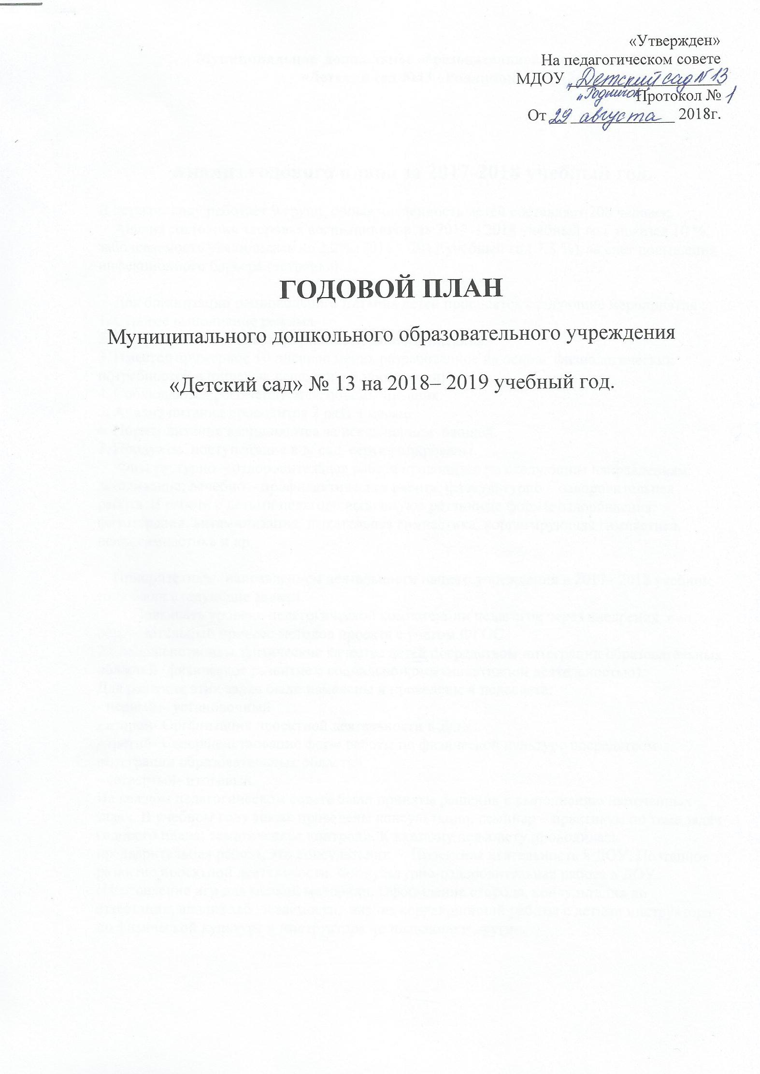

Задачи
на 2018-2019 учебный год

- Совершенствовать и систематизировать работу педагогов через использование современных образовательных технологий (ИКТ) в соответствии с ФГОС.
- Закаливание как мощный фактор в оздоровлении дошкольников в свете ФГОС.

Содержание плана работы.

АВГУСТ.

Вид деятельности | Ответственный
1..Работа с кадрами.
исполнение
1.Текущие инструктажи по ТБ и охране жизни и здоровья детей.  2.Консультации с педагогами.  3.Планирование работы с педагогами и родителями.  5.Правила обработки посуды, проветривание, смена белья и т. д. | Заведующая август  Ст. воспитатель  Ст. воспитатель 9.08.18г  Ст. воспитатель  Ст. мед.сестра 7.08. 18г
2. Организационно – педагогическая работа.

1. Итоги смотра «О готовности к новому учебному году.  2. Проведение организацион. педсовета.  3. Составление графика курсов повышения квалификации.  4.Проведение консультации для воспитателей по ФГОС. | Воспитатели август  Ст. воспитатель  Заведующая 23.08.18г  Ст. воспитатель 21.08.18г  Ст. воспитатель.  Воспитатели
3. Работа с родителями.

1.Заключение договоров с родителями.  2. Составление плана работы с родителями  3. Анализ семей по социальным группам.  4.Оформление родительских уголков.  5. Составление плана мероприятий. | Заведующая август  Заведующая  Воспитатели, ст.воспитатель август  Воспитатели  Ст. воспитатель. август
4. Административно – хозяйственная работа.
1.Работа по благоустройству территории.  2. Маркировка мебели и подбор по группам.  3.Оформление актов готовности к новому учебному году.  4.Подготовка здания к учебному году. | Заведующая  Заведующая,мед. сестра август  Заведующая  Заведующая, завхоз. август

СЕНТЯБРЬ.

Вид деятельности | Ответственный
1..Работа с кадрами.
исполнение
1.Текущие инструктажи по ТБ и охране жизни и здоровья детей.  2.Консультации с педагогами:  «Использование ИКТ в режимных моментах»  3.Изготовление наглядной информации для родителей о жизни детей в группе.  4. Составление плана преемственности со школой. | Заведующая сентябрь  Ст. воспитатель  Ст. воспитатель 4.09.18г  Ст. воспитатель  Ст. воспитатель сентябрь
2. Организационно – педагогическая работа.

1.Проведение «Дня знаний»  2.Составление графиков работы специалистов, сеток занятий.  3.Подготовка и проведение  «Недели Здоровья».  4. Экскурсия детей подг. группы в школу.  5.Проведение «День дошкольного работника» | Воспитатели 3.09.18г  Ст. воспитатель сентябрь  Инструктор по физкультуре  Ст. воспитатель 3.09.18г  Воспитатели сентябрь
3. Работа с родителями.

1. Составление плана работы с родителями  2. День открытых дверей для родителей вновь поступивших детей.  3. Анализ семей по социальным группам.  4.Оформление родительских уголков во всех группах.  5. Подготовка к общему родительскому собранию. | Ст.воспитатель сентябрь  Заведующая 19 сентября  Заведующая  Ст. воспитатель 4-7 сентября  Воспитатели  Воспитатели, ст.воспитатель  Воспитатели сентябрь  Ст. воспитатель.
4. Административно – хозяйственная работа.
1.Работа по благоустройству территории.  2.Анализ маркировки мебели и подбора по группам.  3.Оформление актов готовности к новому учебному году.  4.Подготовка здания к учебному году. | Заведующая  Заведующая,мед. сестра сентябрь  Заведующая  Заведующая, завхоз.

ОКТЯБРЬ.

Вид деятельности | Ответственный
1. Работа с кадрами
Исполнение
1.Составление планов кружковой работы  2.Изучение вос-ми программы 1кл.  3.Подготовка к аттестации педагогов.  4.Консультации для педагогов по плану.  5. Подготовка групп ДОУ к зиме. | Ст. воспитатель 5.10.18г.  воспитатели  Ст. вос-ль октябрь  Ст.воспитатель  Завхоз, заведующая
2. Организационно – педагогическая работа

1.Подготовка и проведение праздника  «Осени»  2.Выставка детских рисунков и поделок «Осень в гости к нам пришла».  3. Организация занятий в бассейне.  4.Семинар – практикум по плану | Музыкальные работники октябрь  Воспитатели с 8.10.по12.10  Заведующая, инструктор по плаванию.  Воспитатели 25.10.18г
3.Работа с родителями.

1.Консультации педагогов по подготовке детей к школе.  2. Проведение групповых родительских собраний.  3.Анкетирование родителей /вновь  прибывших детей/  4.День открытых дверей для родителей с показом ООД во всех возрастных группах | Воспитатели октябрь  Заведующая, воспитатели  Воспитатели 3.10.18г  Воспитатели 16.10.18г  Ст. воспитатель
4. Административно – хозяйственная работа.

- Подача заявок на курсы повышения квалификации  - Заседание административного совета – результаты обследования здания, помещения ДОУ к зиме  - Работа по обновлению мягкого инвентаря – шторы, полотенца, пододеяльники.  - Рейд по проверке санитарного состояния групп  - Инвентаризация в ДОУ  - Работа по составлению локальных актов и нормативных документов  - Приобретение новых игрушек | Заведующая  Октябрь  Комиссия  Комиссия  Комиссия, мед. сестра.  Завхоз  Заведующая  Ст. воспитатель

НОЯБРЬ.

Вид деятельности. | Ответственный
1.Работа с кадрами.
Исполнение
1.Помощь воспитателям в подготовке материалов по аттестации  2. Консультации для воспитателей по плану  3. Оформление материала в род.уголках по плану.  4. Составление картотеки мультимедийных презентаций | Ст. воспитатель 6.11.18г  Ст.воспитатель.  Воспитатели.  Воспитатели. 20.11.18г
2. Организационно – педагогическая работа.

1. Консультация для воспитателей по плану  2. Анализ заболеваемости за 1 квартал  3. Просмотр образовательной деятельности в гр.№5,7,6.  4.Проведение пед.совета №2  5.Оформление и обновление уголков в группах.  6. У нас в гостях театр кукол | Ст. воспитатель, 15.11.18г . Мед. сестра  Ст. воспитатель, воспитатели 12.11-16.11.  Ст. воспитатель. 29.11.18г.  Ст. воспитатель.
3.Работа с родителями.

1.Фотовыставка для родителей «Осенние праздники и развлечения»  2.Консультации для родителей «Вы спрашиваете мы отвечаем».  3. Фото выставка работ на тему «Жизнь детей в детском саду» .  4.День открытых дверей для родителей в бассейне с показом занятий | Воспитатели ноябрь  Воспитатели  Воспитатели к 26.11.18г  Инстр. по физ. культуре 20.11.18г  Ст. воспитатель  Воспитатели
4.Административно – хозяйственная работа.

1.Проверка освещения ДОУ , работа по дополнительному освещению  2. Разработка плана профилактических мероприятий по ОРЗ и гриппу.  3. Анализ по питанию.  4. Организация и обучение сотрудников основам защиты от терроризма. | Заведующая  Мед.сестра  Мед. сестра  Заведующая.

ДЕКАБРЬ.

Вид деятельности | Ответственный
1 Работа с кадрами.
Исполнение
1.Техника безопасности при проведении новогодних елок  2. О проведении новогоднего праздника для сотрудников  3. Консультации по проведению новогодних праздников. | Заведующая 18.12.18г  Профком  Музыкальные работники 19.12.18г
2.Организационно – педагогическая работа.

1.Проведение новогодних праздников  2.Организация и проведение ООД.  3.Проведение консультации для воспитателей «Создание мини-сайта или странички на сайте». | Музыкальные работники с 24.12 по 29.12.  Ст. воспитатель, воспитатели.  Ст. воспитатель  Ст. воспитатель, воспитатели
3. Работа с родителями.

1.Консультация логопеда. Нарушение речи у детей.  2. Участие родителей в проведении новогодних праздниках  3. Организация и приобретение новогодних подарков  4. Проведение групповых род. собраний с участием учителей.  5. Участие в городском конкурсе «Новогодняя игрушка» | Логопед декабрь  Воспитатели , муз. работники  Род. Комитет  Ст. воспит., воспитатели.
4. Административно – хозяйственная работа.

1. Работа ДОУ по эстетике оформления помещений  2. Рейд комиссии по группам , на пищеблок, в прачечную  3.Составление новогодних меню для детей  4. Составление графиков отпусков.  5. Проведение инструктажа по правилам противопожарной безопасности. | Заведующая. Ст. воспитатель декабрь  Комиссия  Заведующая , завхоз, мед. сестра  Заведующая  Заведующая, завхоз.

ЯНВАРЬ.

Вид деятельности. | Ответственный
1 Работа с кадрами.
Исполнение
1.Подведение итогов за 1 полугодие  2. Консультация логопеда. Логоритмические упражнения.  3. Подведение итогов кружковой работы.  4.Оформление документации по аттестации. | ст. воспитатель  Логопед 16.01.19г  Руководители кружков 18.01.19г  Заведующая январь
2. Организационно- педагогическая работа.

1. Подготовка и проведение праздника на воде.  2. Организация досугов и развлечений, их планирование и проведение  3. Контроль за организацией и проведением закаливания.  4.Проведение зимней Недели Здоровья.  5. Подготовка и проведение зимнего спортивного праздника. | Инструктор по плаванию январь  Ст. воспитатель , муз. работники  Мед. сестра, ст .воспитатель  Воспитатели. январь  Инстр. по ф-ре, вос-ли.
3.Работа с родителями.

1.Обновление информационных материалов для родителей  2. Выставки кружковых работ для родителей  3. Консультации специалистов.  4.День открытых дверей для родителей с показом ООД во всех возрастных группах  5. Проведение родительских собраний. | Воспитатели январь  Руководители кружков  Специалисты.  Воспитатели 23.01.19г  Ст. воспитатель  Воспитатели.
4.Административно – хозяйственная работа.

1.Выполнение санэпидрежима а ДОУ  2. Совещание, практические занятия с работниками ДОУ по противопожарной безопасности. | Заведующая, мед. сестра январь  Заведующая

ФЕВРАЛЬ.

Вид деятельности | Ответственный
1.Работа с кадрами. Исполнение
1. Профилактика гриппа в ДОУ в период эпидемиологического неблагополучия  2.Обсуждение новинок педагогической литературы  3. Подготовка к празднованию 8 марта  4.Консультация для воспитателей «Закаливание дошкольников» | Мед.сестра февраль  Ст. воспитатель  Профком  Инструктор по физкультуре 12.02.19г
2.Организационно – педагогическая работа.

1. Просмотр образовательной деятельности в гр.№8,2,3.  2. Мастер-класс.  3. Подготовка и проведение педсовета№ 3.  4. «Защитники Отчества» - выставка  рисунков детей  5. « Веселые старты».  6. Показ открытых занятий в бассейне.  7. Подготовка и проведение «Масленицы».  8. Режимные моменты. Гимнастика после сна. | Воспитатели 4.02-8.02  Инструктор по физкультуре 21.02.19г  Ст. воспитатель. 28.02.19г  Инструктор по фуз  Воспитатели  Инстр. по ф-ре февраль  Инструктор по плаванию  Муз. работники.  Ст. воспитатель 11.02-15.02
3. Работа с родителями.
1.Праздник с участием родителей  2.Анкетирование родителей по физическому воспитанию.  3.Привлечение родителей для изготовление игрушек, пособий и хозяйственных нужд | Ст. воспитатель 22 февраля  Инструктор по ф-ре  Воспитатели  Инструктор по ф-ре  Воспитатели
4. Административно – хозяйственная работа.

1. Работа по составлению новых локальных актов и нормативной документации.  2. Работа по упорядочению номенклатурных дел. | Заведующая  Заведующая

МАРТ.

Вид деятельности | Ответственный
1.Работа с кадрами.
Исполнение
1.Работа по составлению инструкций и обновление инструктажей.  2. Консультация для воспитателей по плану.  3. Санитарное состояние групп, питьевой режим. | Заведующая март  Ст. воспитатель  Ст. мед сестра
2. Организационно – педагогическая работа.

1.Проведение консультаций по плану  2. Организация и проведение прогулки.  3. Оформление огорода.  4.Выставка «Мамочка любимая моя»  5.Проведение праздника для детей 8 марта.  6.Проведение диспансеризации детей. | Ст. воспитатель март  Воспитатели.  Воспитатели.  Воспитатели.  Музыкальные работники.  Заведующая, мед. сестра.
3.Работа с родителями.

1. Анализ заболеваемости детей.  2.Выставка рисунков «Вот какие наши мамы»  3.Консультация для родителей специалистами  4. Оформление род. уголков с информацией по плану. | Мед. сестра март  Воспитатели с 4.03-7.03  Специалисты  Воспитатели, специалисты март
4.Административно – хозяйственная работа.

1. Проверка огнетушителей.  2. Анализ накопительной ведомости. | Завед., завхоз.  Заведующая.

АПРЕЛЬ.

Вид деятельности. | Ответственный
1 Работа с кадрами.
Исполнение
1.Производственное совещание. Субботники.  2.Выполнение режима дня в ДОУ.  3.Проведение ООД. | Заведующая, коллектив апрель  Мед. сестра  Воспитатели
2. Организационно – методическая работа.

1.Проверка выполнения решений педсовета № 3.  2.Подготовка к итоговому педсовету.  3. Выставка детских работ « Космос».  4. Развлечение для детей « Встреча весны»  5.Организация и проведение тематического праздника « День Земли» /22 апреля/.(Выставка детских работ)  6. Подготовка мониторинга. | Заведующая, ст. воспитатель 25.04.2019г  Ст. воспитатель  Воспитатели. С 8.04-11.04  Музыкальные работники 22.04.2019г  Воспитатели  Воспитатели, специалисты.
3. Работа с родителями.

1.Работа ДОУ с семьей по воспитанию здорового ребенка.  2. Выставка в группах « Наши дела»  3.Консультация «Занятия с ребенком дома»  4.Обновление материала ,папок – передвижек для родителей.  5.День открытых дверей для родителей с показом ООД во всех возрастных группах  6.День открытых дверей для родителей в бассейне с показом занятий | Ст. воспитатель  Воспитатели  Воспитатели  Воспитатели, специалисты  Воспитатели 10.04.19г  Ст. воспитатель  Воспитатели 10.04.19г  Ст. воспитатель
4. Административно – хозяйственная работа.

1.Работа по благоустройству территории  2. Разработка положения о режиме рабочего времени и отдыха работников ДОУ.  3. Утверждение графиков отпусков сотрудников. | Завхоз, коллектив апрель  Заведующая  Заведующая.

МАЙ.

Вид деятельности. | Ответственный
1. Работа с кадрами.
Исполнение
1.Проведение инструктажей к летней оздоровительной работе  2.О переходе на летний режим работы.  3.Составление годовых отчетов.  4. Организация выпуска детей в школу.  5. Озеленение и благоустройство участка ДОУ.  6. Соблюдение санэпидрежима в летний период. | Заведующая май  Заведующая  Ст. воспитатель  Воспитатели 21.05-24.05.19г  Коллектив  Мед. сестра
2.Организационно – педагогическая работа.

1.Проведение итогового педсовета  2. О работе воспитателей в летний период/ план работы/.  3.О готовности детей к школе.  4 Выпуск детей в школу.  5. Экскурсии в Парк Победы.  6.Проведение праздника «День семьи»  7. Проведение Дня Защиты детей.  8. Подготовка экрана успеваемости бывших выпускников. | Заведующая, ст. воспитатель 29.05.19г  Ст. воспитатель  Логопед, воспитатели  Муз.руководители 22.05-29.05.19г  Воспитатели 31.05.2019г  Воспитатели, муз.работники.  Воспитатели.
3.Работа с родителями.

1.Как правильно использовать летний отдых  2.День открытых дверей для родителей с показом ООД во всех возрастных группах  3.Выпуск детей в школу  4. Выставка детских работ «Чему мы научились за год». | Воспитатели  Воспитатели 16.05.19г  Ст.воспитатель  Муз.руководители 20.05-24.05.19г  Воспитатели
4. Административно – хозяйственная работа.

1.Анализ детей по группам здоровья на конец учебного года  2.Закупка материалов для ремонтных работ  3.Благоустройство территории  4. Закрытие групп на летний период. | Мед.сестра  Завхоз  Заведующая , завхоз  Заведующая.

